Московский Авиационный Институт

(Национальный Исследовательский Университет)

Кафедра: 806 «Вычислительная математика и программирование»

Факультет: «Прикладная математика и физика»

Дисциплина: «Операционные системы»

Лабораторная работа №3.

Группа: 8О-204Б

Студент: Лебедев Т.А.

Вариант: №

Оценка:

Подпись:

Москва

2016

#include <windows.h>

#include <stdio.h>

#include <math.h>

#include <tchar.h>

#include <conio.h>

#define N 100

DWORD WINAPI dX(LPVOID lpParam);

DWORD WINAPI Func0(LPVOID lpParam);

DWORD WINAPI Iter(LPVOID lpParam);

HANDLE EnterM1;

HANDLE EnterM2;

HANDLE Res;

DWORD ThreadsArray[N];

DWORD PtM1;

DWORD PtM2;

int n;

int i;

float dx;

float Func;

float func[N];

float array[2];

DWORD WINAPI dX(LPVOID lpParam)

{

dx=(array[1]-array[0])/n;

return GetLastError();

};

DWORD WINAPI Func0(LPVOID lpParam)

{

Func=sin(array[0])+cos(array[0]);

printf("func for 0 = %f \n", Func);

return GetLastError();};

DWORD WINAPI Iter(LPVOID lpParam)

{ func[0]=Func;

float part= array[0]+i*dx;

func[i]=(sin(part)+cos(part))*func[i-1];

printf("func for %d = %f13 \n", i, func[i]);

return GetLastError();

};

int _tmain(int argc, _TCHAR* argv[])

{

printf("Enter nuber of points\n");

scanf("%d", &n);

printf("Enter bottom\n");

scanf("%f",&array[0]);

printf("Enter upper\n");

scanf("%f",&array[1]);

EnterM1= CreateThread(NULL, 0, dX, NULL, CREATE_SUSPENDED,0 );

ResumeThread(EnterM1);

WaitForSingleObject(EnterM1,INFINITE);

EnterM2 = CreateThread(NULL, 0, Func0, NULL, CREATE_SUSPENDED,0 );

ResumeThread(EnterM2);

WaitForSingleObject(EnterM2,INFINITE);

for(i=1;i<n;i++){

Res = CreateThread(NULL, 0, Iter, NULL, NULL, 0);

WaitForSingleObject(Res,INFINITE);}

system("pause");

return 0;

};

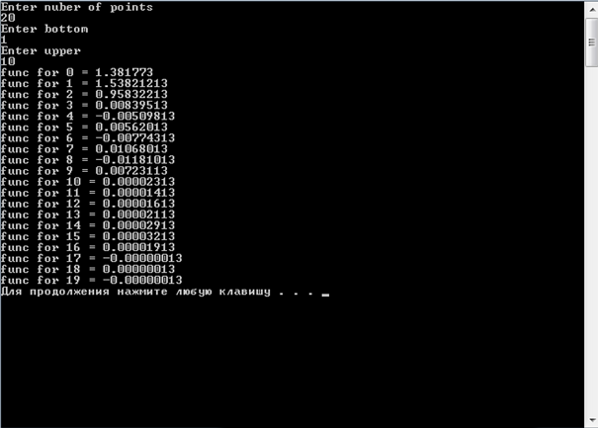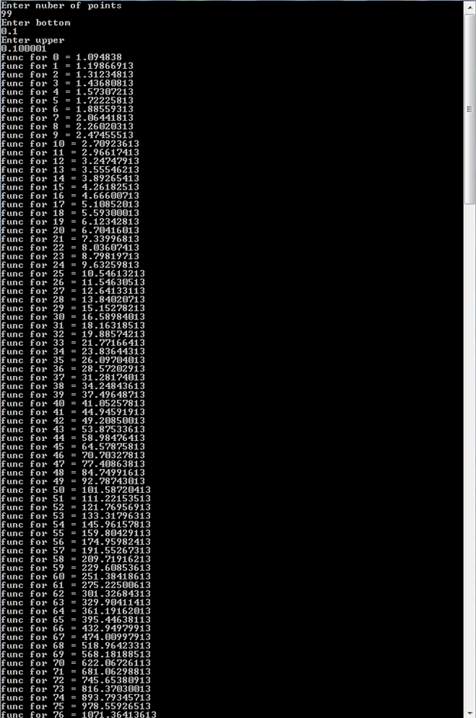

Вывод

Потоки – хороший инструмент для повышения мощности программы. Единственная проблема – в удобстве написания, но если все сделано правильно, то скорость программы можно увеличить в сотни раз.